实验二：图像增强

实验环境： JupyterLab (Anaconda) / Python 3.x / OpenCV / scikit-image / Matplotlib

一、实验目的
- 学会 OpenCV 的基本使用方法。
- 利用 OpenCV 及 scikit-image 等计算机视觉库对图像进行平滑、滤波等操作。
- 对比不同噪声（椒盐噪声、高斯噪声）的特性。
- 对比不同滤波算法（均值滤波、中值滤波、高斯滤波）的去噪效果。
- 通过手动实现中值滤波，深入理解图像滤波的底层原理。

二、实验内容与步骤
2.1 导入依赖包
导入实验所需的库：cv2 (OpenCV)、skimage.util.random_noise (添加噪声)、numpy (科学计算)、matplotlib.pyplot (图像显示)。
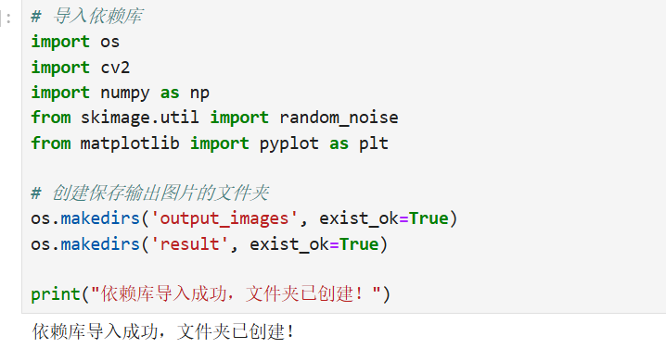
2.2 读取图像与色彩空间转换
使用 cv2.imread() 读取原始图像。由于 OpenCV 默认读取为 BGR 格式，为了正常显示，使用 cv2.cvtColor(img, cv2.COLOR_BGR2RGB) 转换为 RGB 格式，并使用 cv2.COLOR_BGR2GRAY 转换为灰度图。
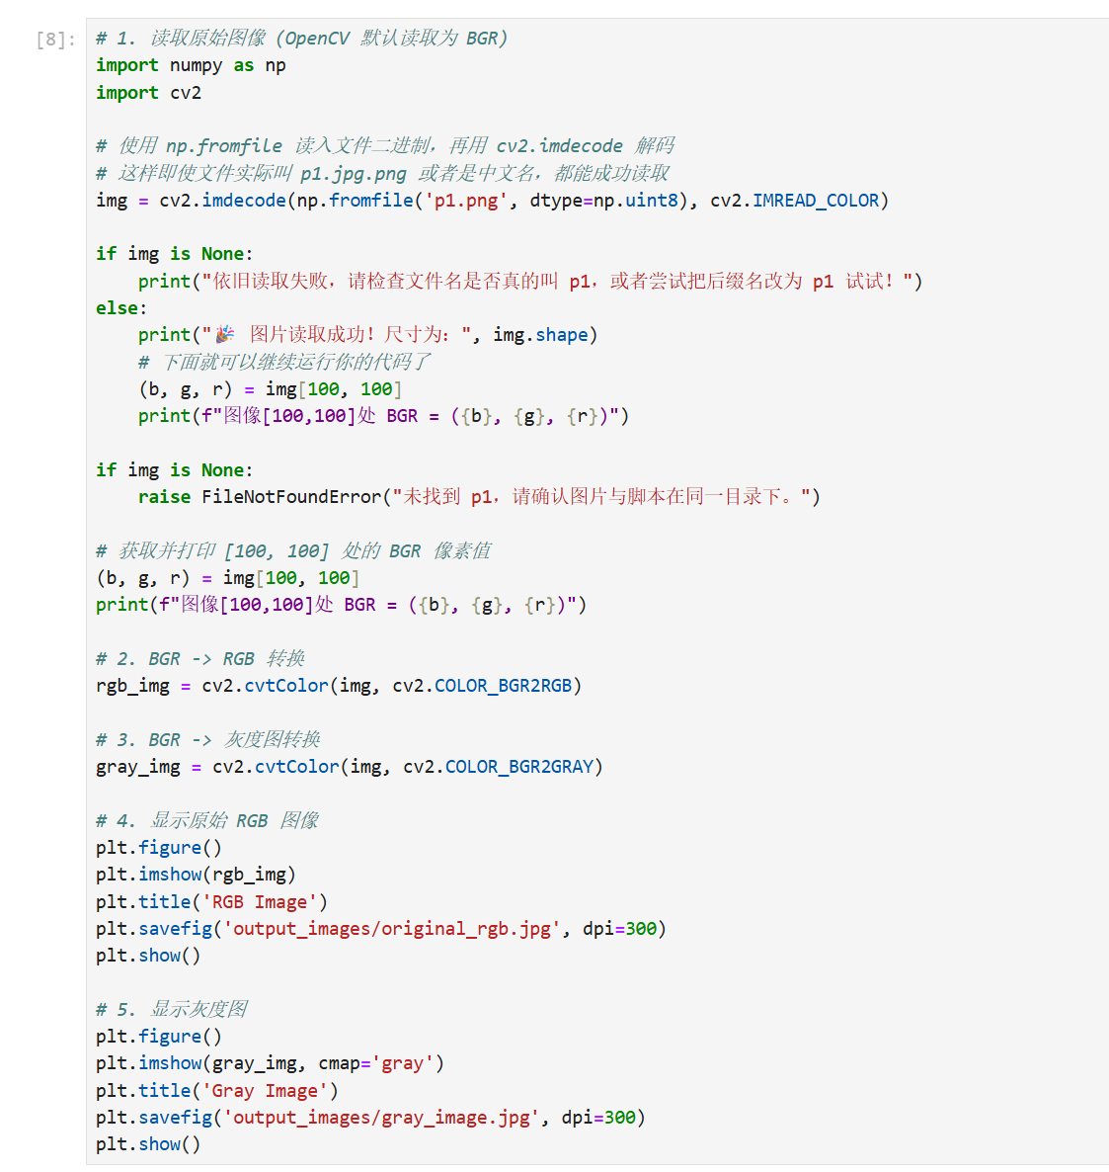
结果分析：读取原图并获取了 [100, 100] 处的像素值（BGR），通过色彩空间转换，解决了 Matplotlib 显示时颜色反转（红蓝互换）的问题。灰度图则突出了图像的亮度信息。
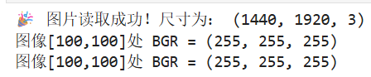

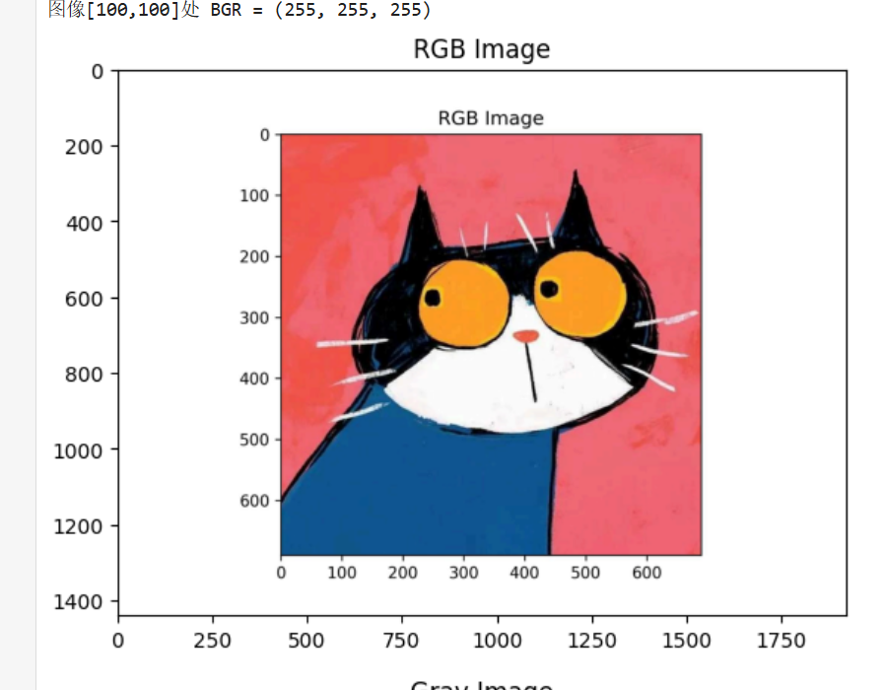

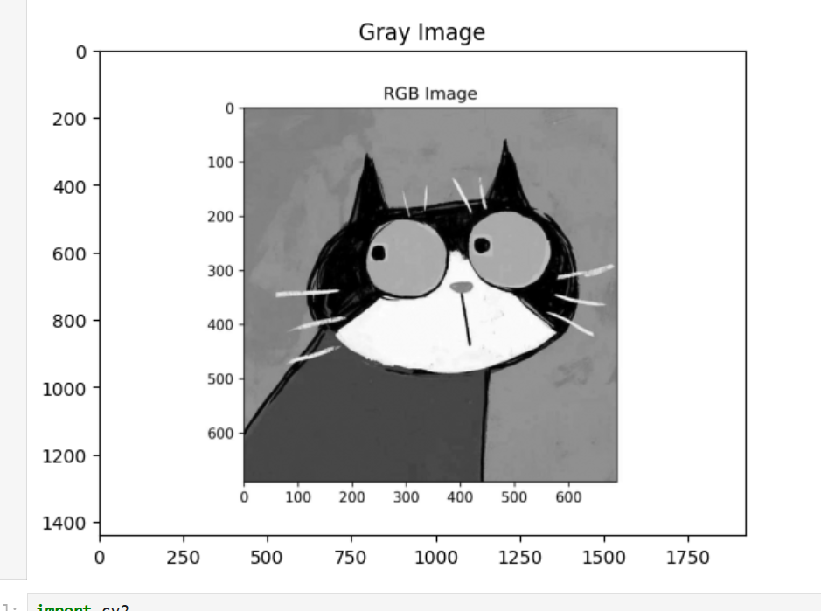

2.3 添加噪声
利用 random_noise 函数给图像添加两种常见的噪声：
椒盐噪声 (S&P Noise)：mode='s&p'，amount=0.4。表现为图像中出现随机分布的黑白像素点。
高斯噪声 (Gaussian Noise)：mode='gaussian'，mean=0.2, var=0.03。表现为图像整体出现细密的颗粒感，亮度轻微抖动。
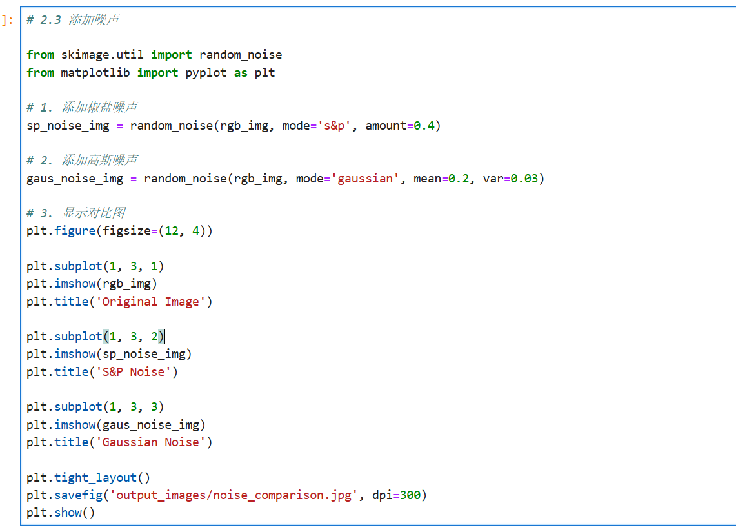

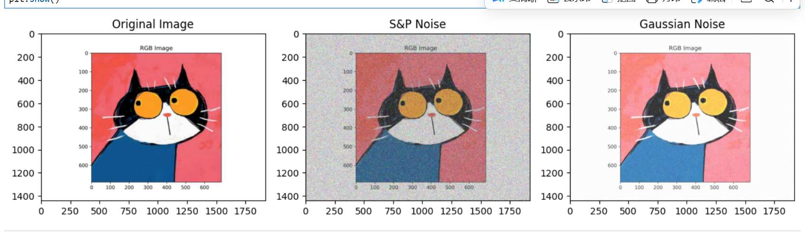
2.4 图像滤波
将含有噪声的图像转换为 uint8 格式后，分别使用 OpenCV 提供的三种滤波方法进行去噪：
均值滤波：cv2.blur()
中值滤波：cv2.medianBlur()
高斯滤波：cv2.GaussianBlur()
实验生成 2×3 的对比图，横向对比三种滤波对同一噪声的去除效果，纵向对比同一种滤波对不同噪声的处理能力。
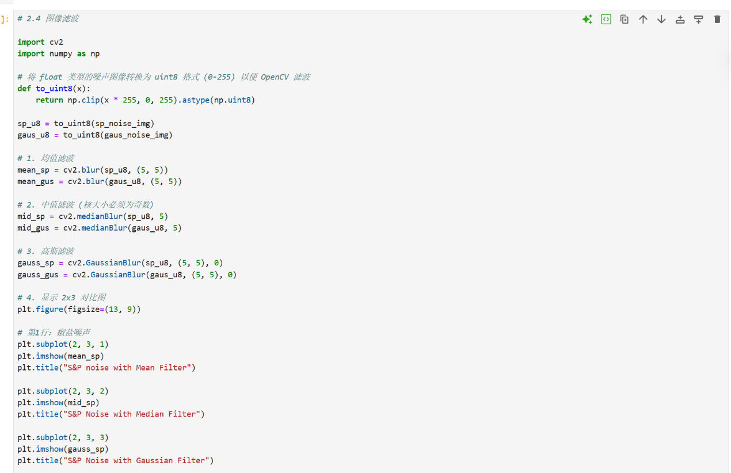

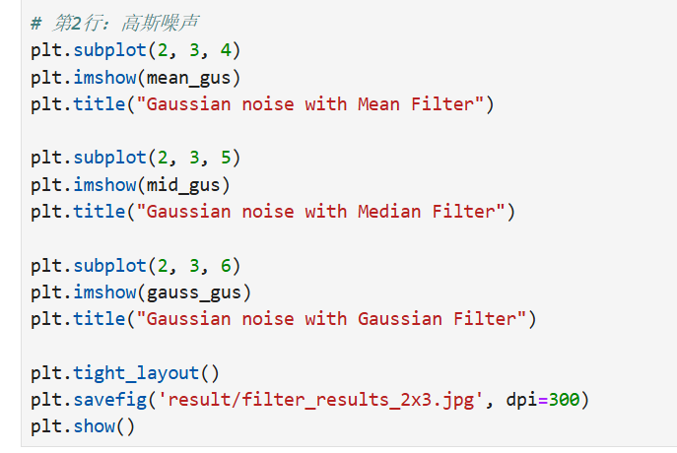

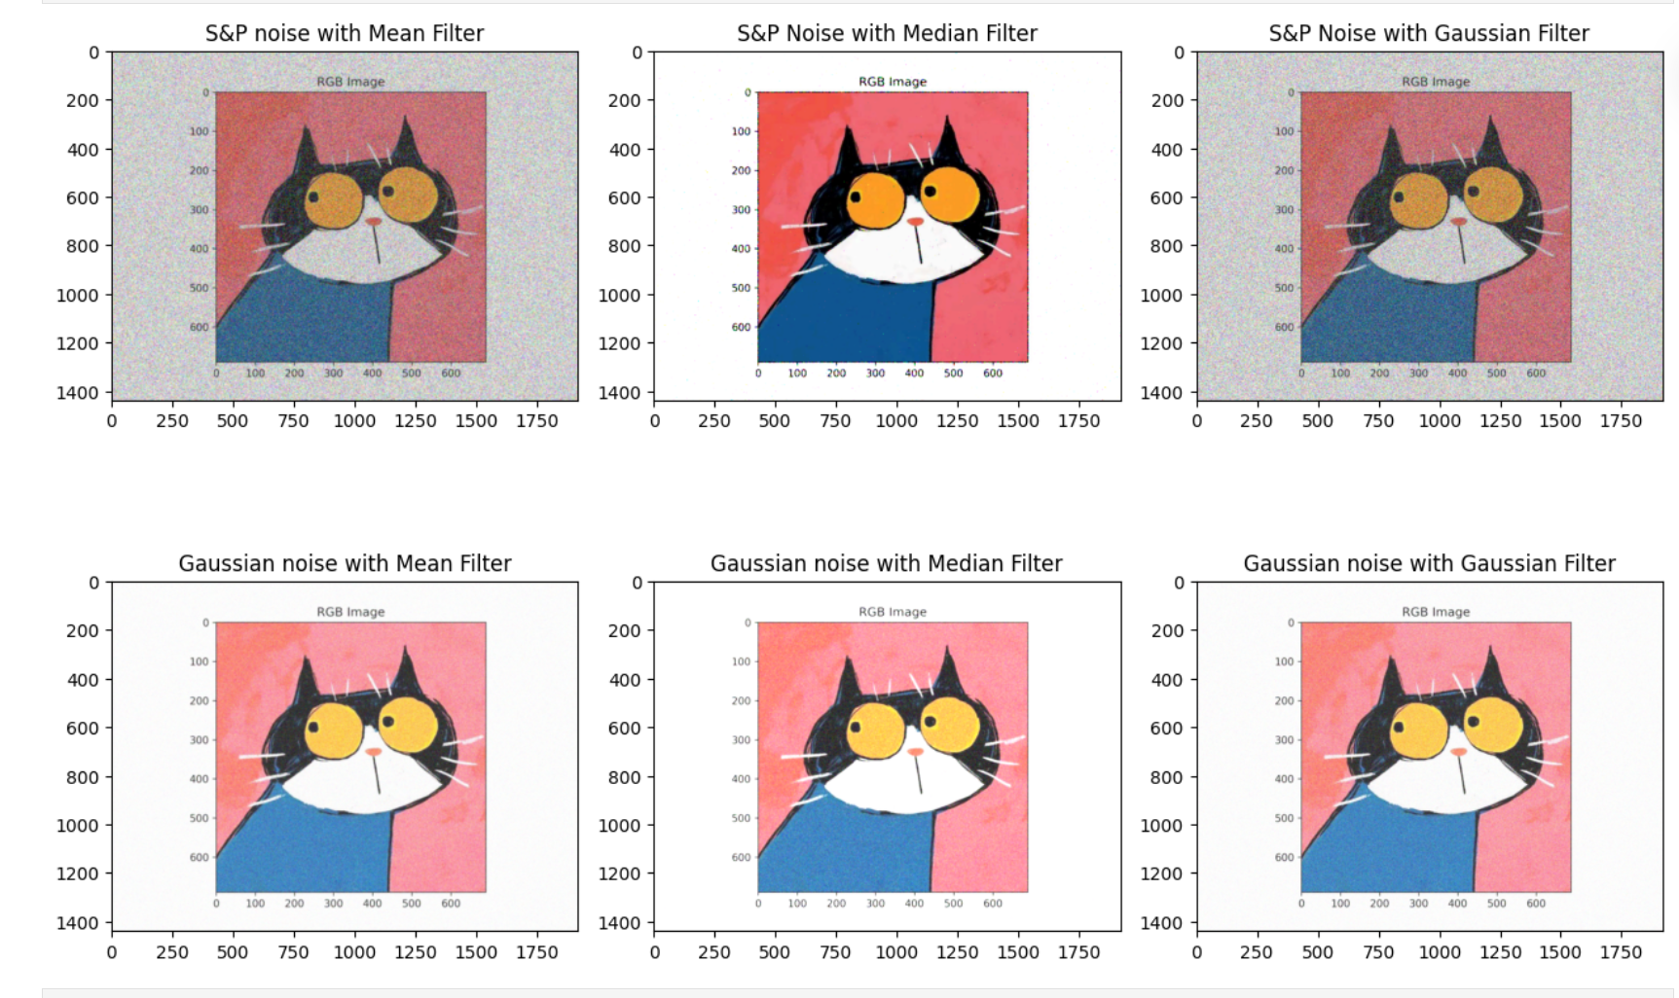

2.5 手动实现中值滤波
不使用 OpenCV 的 medianBlur，仅使用 NumPy 实现彩色图像的中值滤波。核心思想：对 R、G、B 三个通道分别独立处理，对图像进行边缘填充（np.pad），然后通过双重循环提取窗口区域，使用 np.median() 计算中值并替换中心像素。

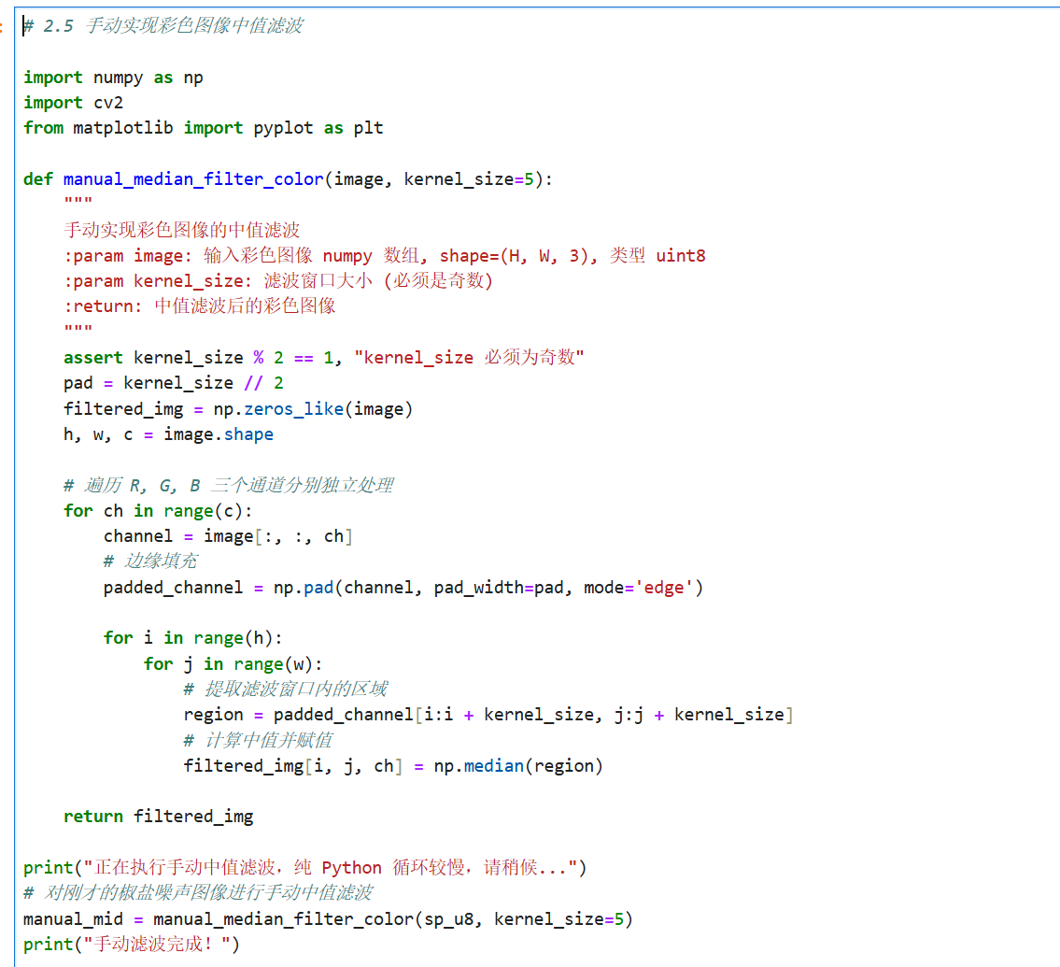

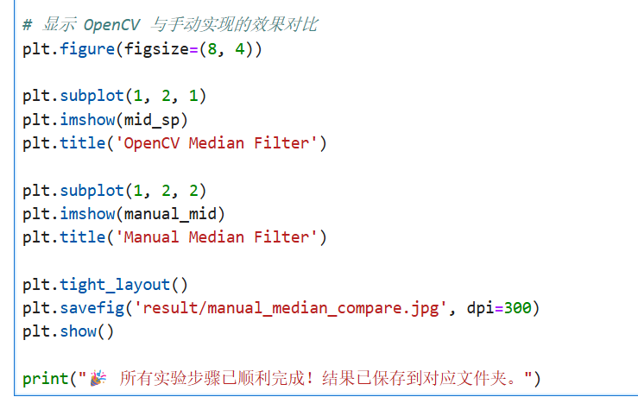

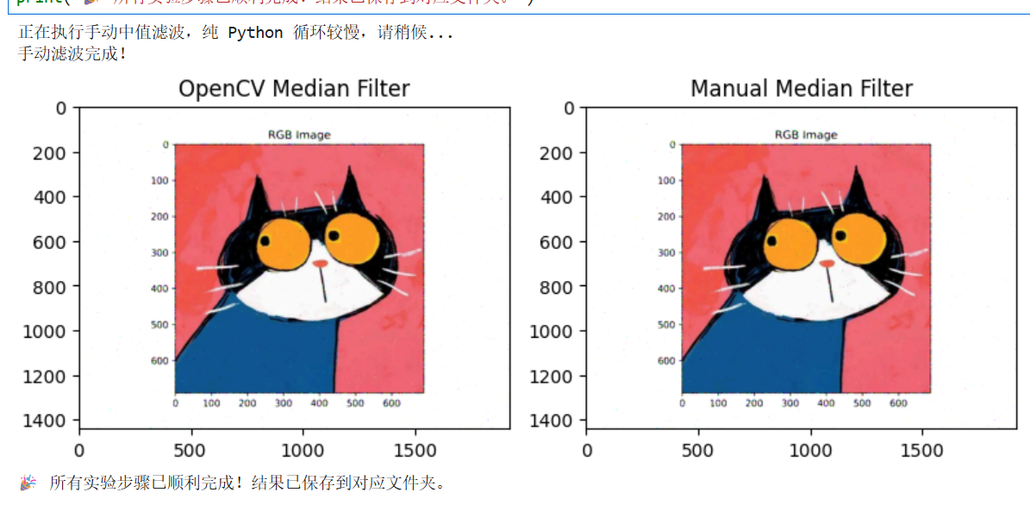
三、实验结果与分析
1. 色彩空间转换结果
BGR 与 RGB 转换：原图通过 OpenCV 读取时，[100, 100] 处像素 BGR 值为(82, 86, 241)，表现为深蓝色。使用 cvtColor 转为 RGB 后，图像红蓝通道互换，颜色显示恢复正常。
灰度图：将三维 RGB 通道映射为一维灰度通道，图像呈现出明显的明暗对比，有助于后续分析图像的结构和边缘信息。

2. 噪声添加效果分析
椒盐噪声：在图像中随机出现黑白点，局部破坏非常明显，属于突变型噪声，边缘尖锐。
高斯噪声：图像整体亮度轻微抖动，画面出现均匀的噪点，整体细节略模糊，属于连续型噪声，分布服从高斯分布。

3. 滤波去噪效果对比分析
均值滤波：对高斯噪声的去除效果较好，能够平滑整幅图像；但对椒盐噪声去除不彻底（噪点模糊但未消失），且容易造成图像边缘模糊。
中值滤波：对椒盐噪声的去除效果最为显著，能有效滤除孤立的黑白噪点，同时较好地保留图像边缘和细节；对高斯噪声也有一定抑制作用，但整体效果略逊于均值滤波。
高斯滤波：对高斯噪声的去除效果最佳，平滑自然，且保留了一定边缘信息；但由于椒盐噪声是突变的而非连续分布，高斯滤波对其处理能力有限。
手动实现中值滤波：效果与 OpenCV 自带的 medianBlur 基本一致。通过分别对 R、G、B 三通道独立处理，有效去除了彩色图像中的椒盐噪声，并保持了颜色真实和边缘清晰。由于使用纯 Python 循环，其运行速度明显慢于 OpenCV 的底层 C++ 实现。

四、实验小结
本实验完成了彩色图像的读取、BGR 转 RGB、灰度图显示，并在此基础上为图像添加了椒盐噪声与高斯噪声。通过分别采用均值滤波、中值滤波以及手动实现的中值滤波对噪声图像进行去噪处理，对比分析了不同滤波方法的效果。
实验结论如下：
- 不同类型的噪声适合采用不同的滤波方法进行去噪处理。椒盐噪声适合中值滤波，高斯噪声适合均值或高斯滤波。
- 在处理彩色图像时，手动实现的中值滤波表现良好，验证了彩色图像分通道（R、G、B）独立滤波的合理性。
- 通过本次实验，进一步加深了对图像噪声类型与滤波原理的理解，掌握了手动实现彩色图像中值滤波的基本方法，为后续图像去噪与滤波算法的改进与优化奠定了基础。

